朱庄镇：筑牢外防输入严密防线 坚决打赢疫情防控歼灭战
5月11日晚上，镇党委书记刘永涛到朱庄镇高速卡点督查疫情防控工作。并对镇区街道部分饭店、旅馆等经营店铺进行了检查。刘永涛强调，当前，疫情防控只是取得阶段性成果，特别随着夏季农忙、学生暑假即将到来，人流车流物流日益增多，“外防输入”压力依然较大，疫情防控工作容不得丝毫松懈。朱庄镇上下要始终坚持人民至上、生命至上，时刻绷紧疫情防控这根弦，压紧压实责任，形成工作闭环，慎终如始做好各项防控措施，从快从细织密疫情防控安全网，坚决打赢疫情防控歼灭战。
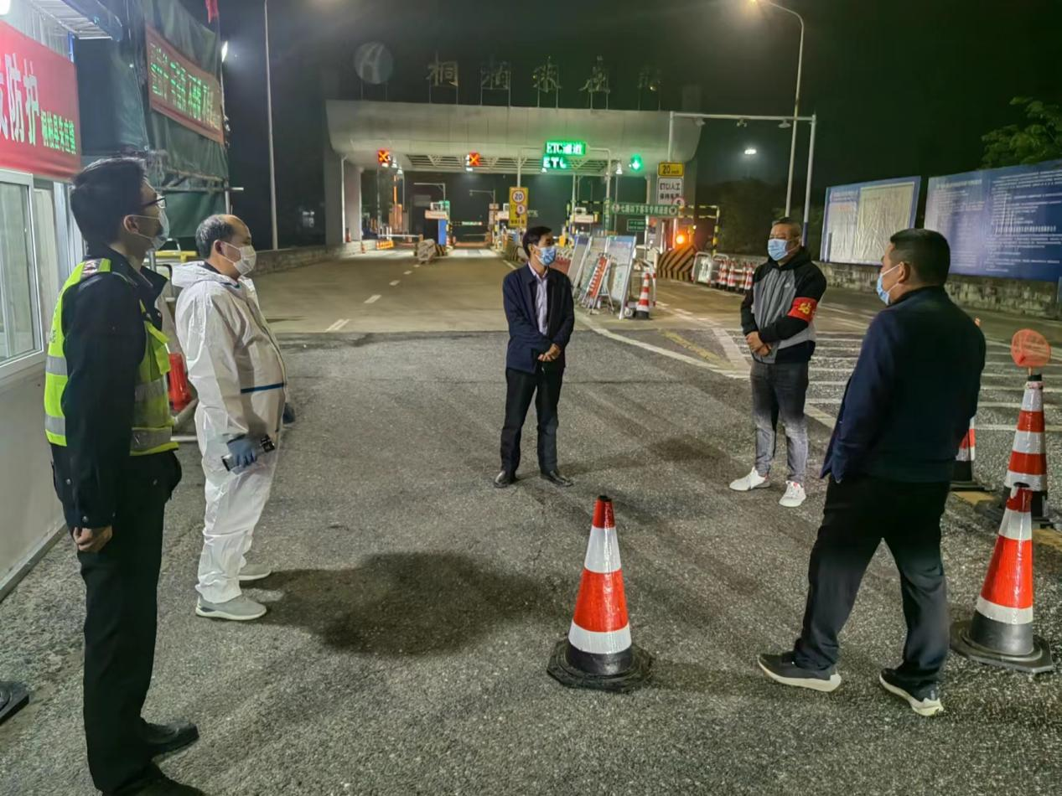
“每天由中高风险地区来的货车多不多？来朱的货车司机要经过哪些流程？”在桐柏县朱庄镇高速出口，刘永涛详细询问卡点防控流程、交通查验、人员配备等情况，并叮嘱工作人员在做好疫情防控工作的同时注意自身安全。他说，各卡点要紧盯中高风险地区来车，从快从细、高效闭环抓实扫码测温、货物消杀等疫情防控措施。要严格规范疫情期间货车管理，进一步堵漏洞、防风险，确保“不漏一车，不漏一人”，切实阻断疫情输入链条。
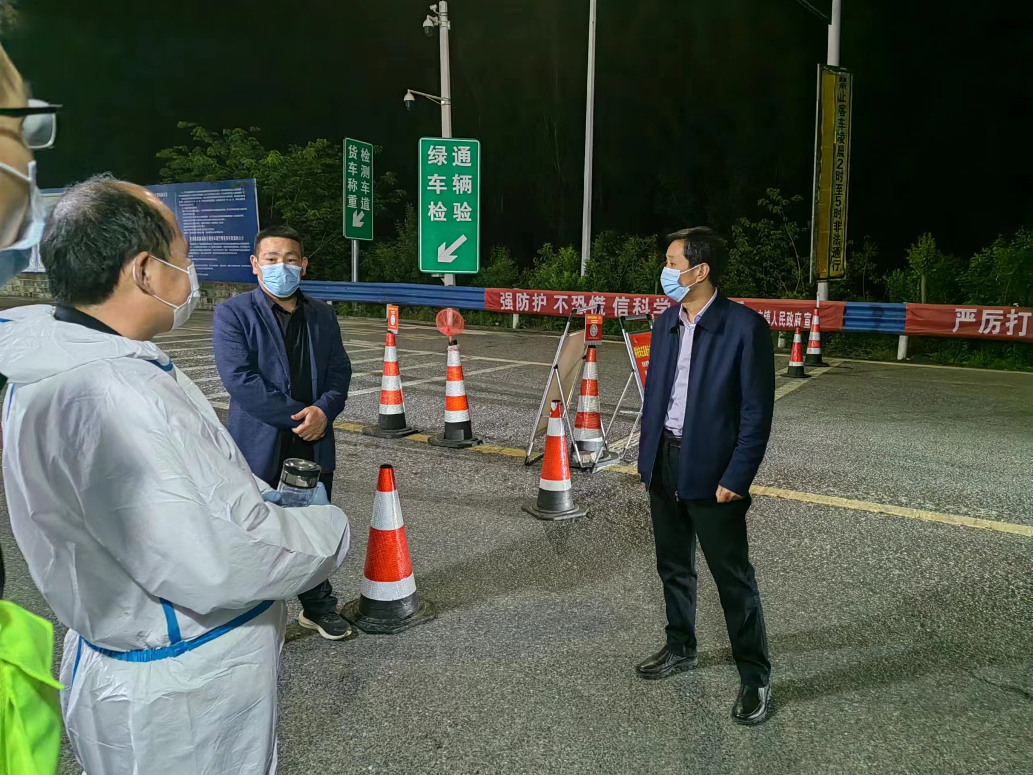
刘永涛要求，卡点工作人员要切实增强责任意识，克服麻痹大意思想，确保各项工作无漏洞、无死角，坚决堵塞“外防输入”的风险点。属地乡镇要做好一线防控人员的后勤保障，让他们能够安心工作，共同筑牢疫情防控防线。要千方百计消灭盲区、死角，严格抓好沿国道、省道经营店铺疫情防控工作，切实守护好人民群众生命安全和身体健康。
（朱庄镇人民政府 刘彪）

